การประชุมเชิงปฏิบัติการสรุปและออกแบบการสนับสนุนการสร้างเสริมสุขภาพระดับพื้นที่
วันที่ 24 พฤษภาคม พ.ศ. 2562
ณ ห้องประชุมโรงแรมเอสดีพี อ.เมือง จ.ระนอง

เป้าหมายเวที
1.เพื่อแลกเปลี่ยนเรียนรู้สร้างเสริมสุขภาพระดับพื้นที่ และการพัฒนาคุณภาพชีวิตระดับพื้นที่
2.เพื่อออกแบบการสนับสนุนการดำเนินงานสร้างเสริมสุขภาพระดับพื้นที่
นายทวีวัตร เครือสาย ทบทวนการดำเนินงาน
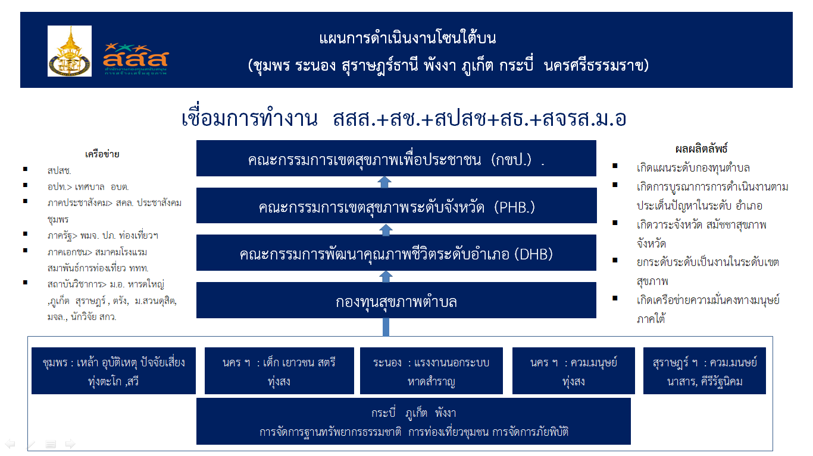
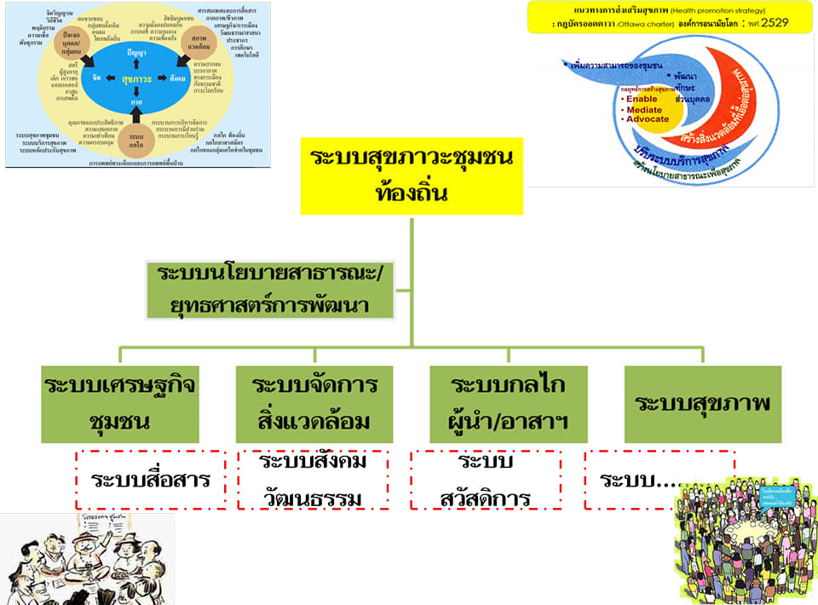

ทบทวนเส้นทางการสร้างเสริมสุขภาพระดับพื้นที่
การขับเคลื่อนงานระดับพื้นที่
ทต.ราชกรูด
จัดเวทีพัฒนาศักยภาพ
ไม่เข้าใจปัญหาสุขภาพ
ไม่สามารถเขียนข้อเสนอโครงการ
ทม.บางริ้น
ทต.บางนอน
จัดตั้งคณะกรรมการชุดใหม่
ยังไม่เข้าบทบาทหน้าที่
เงินค้าง 3 ล้านบาท อนุมัติแล้ว 4-5 แสนบาท
มีการกระจายไปยัง โรงเรียน ศพด ชุมชน
โครงการที่เขียนส่วนใหญ่เน้นซื้อของ
จัดเวทีสร้างความเข้าใจในเรื่องการดำเนินงานกองทุนฯ
ทม.ระนอง
จัดตั้งคณะกรรมการชุดใหม่
โครงการยังไม่ครอบคลุมทุกกลุ่มวัย
ขาดการเสนอโครงการจาก รพ.สต.
อนุมัติโครงการ 3 โครงการ
อพปร
ผู้สูงอายุ
โครงการออกกำลังกายแอโรบิค
ผู้
จัดตั้งคณะกรรมการ 3 ชุด
ธรรมนูญสุขภาพ
คณะกรรมการการเงิน
คณะกรรมการอนุกรรมการกลั่นกรอง
คณะกรรมการเลขานุการ
พัฒนาศัยกภาพ คกก. เดือนมิ.ย
มีชมรมเสนอโครงการไข้เลือดออก -
ป้องกันโรคเอดส์ -
ออกกำลังกาย -
วัณโรค -
มีแกนนำอาสาสมัคร
อบรมเชิงปฏิบัติการประเด็น 4 ด้าน
จัดตั้งคณะกรรมการ
มีการประชุมอย่างต่อเนื่อง
เศรษฐกิจ
สังคม
สิ่งแวดล้อม
สุขภาพ
ศึกษาดูงานพื้นที่ต้นแบบ
ชุมชนให้ความร่วมมือ

เส้นทางการจัดการระบบสุขภาวะชุมชนท้องถิ่น อำเภอเมือง จังหวัดระนอง
ห้วงเวลา | 2530 - 2540 | 2541 - 2550 | 2551 - 2555 | 2556 - 2560 | 2561 - 2562
ปัจจัยนำเข้า  (เหตุปัจจัยที่ส่งผลให้เกิดขึ้น นโยบาย สั่งการ สถานการณ์ ความต้องการ) | - ฐานข้อมูลความต้องการของชุมชน | -ปี 43 : เข้าร่วมเป็นอาสาสมัครในพื้นที่ (อสม)  - ชาวบ้านสามารถเขียนโครงการเสนอกองทุนฯได้ | -ปี 53 : เริ่มขับเคลื่อนงานกองทุนฯ | -สถานบริการ ข้าราชการ ชุมชน กลุ่ม ชมรม สามารถเข้าถึงงบประมาณ  ด้านการพัฒนาระบบสุขภาพ  -ปี 60 : เป็นนโยบาย (374คน/274) | -ปี 61 : ทต.ราชกรูด โรงเรียนผู้สูงอายุ  -ปี 61 : รับรู้เรื่องสุขภาพ  -ปี 60-61 : ประมงพื้นบ้าน  -มีกฏหมายระเบียบ  บังคับใช้เมื่อ 8 มิ.ย.61  -ประชุมสถานการณ์จุดเสี่ยง
เหตุการณ์สำคัญที่เกิดขึ้น  (โครงการ-กิจกรรมสำคัญ) |  | -ได้เข้าร่วมกิจกรรมอย่างต่อเนื่อง  -กองทุนขยะ  รักษาโรค | -ปี 51 : กิจกรรมคัดกรอกโรคเชิงรุก กิจกรรมด้านการป้องกันและควบคุมโรค  กิจกรรมพัฒนาศักยภาพ ศพด.ด้านสุขภาพ  -ปี 53 : กองทุนสวัสดิการเพิ่มประเภทในการครอบคลุมสวัสดิการ  -ปี 55 : โครงการจัดการขยะในชุมชน | -ปี 58-62 : โครงการจัดการขยะทางทะเล(ปากน้ำท่าเรือ)  -จัดหาคณะกรรมการจาก  ทุกฝ่าย | -ปี 61-62 : คัดกรอกวัณโรคและ  อุบัติเหตุทางบก  - มีคณะกรรมการชุดเล็ก  -ปี 61 : โครงการส่งเสริมการออกกำลังกาย  -มีกองทุนสวัสดิการ  ชุมชน
ผลกระทบที่เกิดขึ้น  ( ด้านบวก – ด้านลบ ) |  | -สามารถป้องกันไข้เลือดออกได้  -มีการปรับสภาพแวดล้อม  - | -คณะกรรมการกองทุนฯขาดความเข้าใจในเรื่องกองทุนฯ  -มีงบประมาณสนับสนุนในพื้นที่ | -ปี 59 : มีป้อม ช.ร.บ.แต่ไม่ได้ใช้งาน  -ปี 60 : เกิดความสับสนในการ  จัดตั้งคณะกรรมการ | -ปี 61 : เป้าหมายคัดกรอกผู้ป่วย  -ปี 62 : มีทีมหมอครอบครัวดูแลผู้ป่วยติดเตียง  -ต.บางนอนมีเงินกองทุนเพิ่มมากขึ้นเพียงพอที่จะจัดสวัสดิการชุมชน  -มีสมาชิกเพิ่มขึ้น 600 คน  -ขาดการมีส่วนร่วม  -ขาดแกนนำที่จะมาสานต่องาน

